Cher(e)s locataires de Valence Romans Habitat,

L’urgence climatique et la question de notre empreinte écologique est un sujet d’actualité et nous convenons tous qu’il est temps de passer des simples paroles à des actes concrets.

C’est cette possibilité que nous vous offrons aujourd’hui, faire un geste fort en faveur de la planète et de la préservation des forêts.

Chaque mois, nous vous envoyons par la poste votre avis d’échéance sous forme papier ainsi que d’autres correspondances tout au long de l’année.

Ces papiers sont faits d’arbre et l’industrie du papier est l’une des plus polluantes.

Ce gaspillage peut aujourd’hui être évité.

Changeons nos habitudes dès maintenant ensemble !

Pour cela, il vous suffit de nous communiquer une adresse mail valide.

En donnant votre accord pour recevoir par mail votre avis d’échéance et d’autres courriers de Valence Romans Habitat, vous permettez ainsi l’économie d’une demi-tonne de papier consommée dans l’année.

Remplissez le coupon réponse ci-joint (coupon vert ci-dessous), enregistrer le document sur votre bureau d’ordinateur ou dans un dossier crée à cet effet. Ensuite, dans la rubrique « NOUS CONTACTER » à la UNE de notre site internet, cliquer sur le bouton « Formulaire de contact ». Penser à remplir l’ensemble des champs et à indiquer dans la rubrique Message « Réception de mon avis d’échéance par mail » afin de faciliter le traitement de votre demande. Cliquer sur « Parcourir » et aller rechercher votre document. Penser à remplir le Captcha puis envoyer votre formulaire.
Bravo pour votre engagement à nos côtés !

Valence Romans Habitat


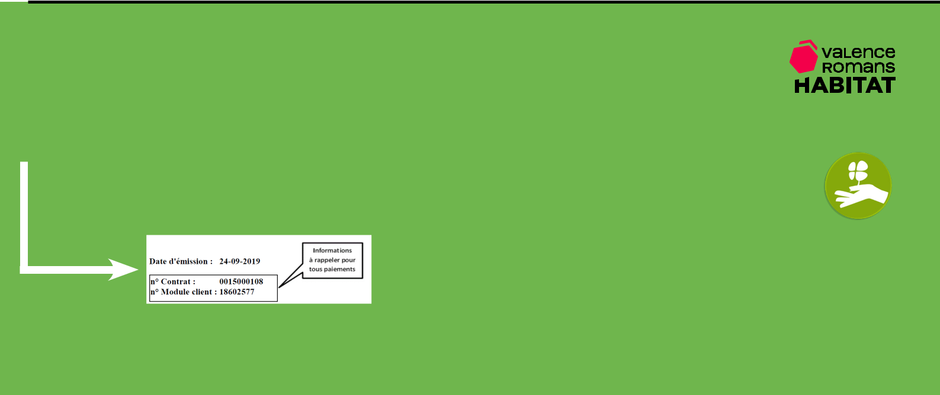

Nom.......................................................................................................................................

Prénom..................................................................................................................................

Adresse mail..........................................................................................................................

Numéro de contrat...........................................................................................................
(Mentionné sur votre avis d’échéance)

Numéro de module client.................................................................................................

- Conformément aux dispositions de la loi 78-17 du 6 janvier 1978 et du Règlement Européen n° 2016/679 du 27 avril 2016 dit « RGPD », applicable à compter du 25 mai 2018, vous disposez d’un droit d’accès et de rectification des données vous concernant, ainsi que d’un droit d’opposition pour motif légitime au traitement de vos données. Vos droits s’exercent auprès du DPO de Valence Romans Habitat par courrier à l’adresse suivante : 3 Rue G. Rossini, 26000 VALENCE. »

